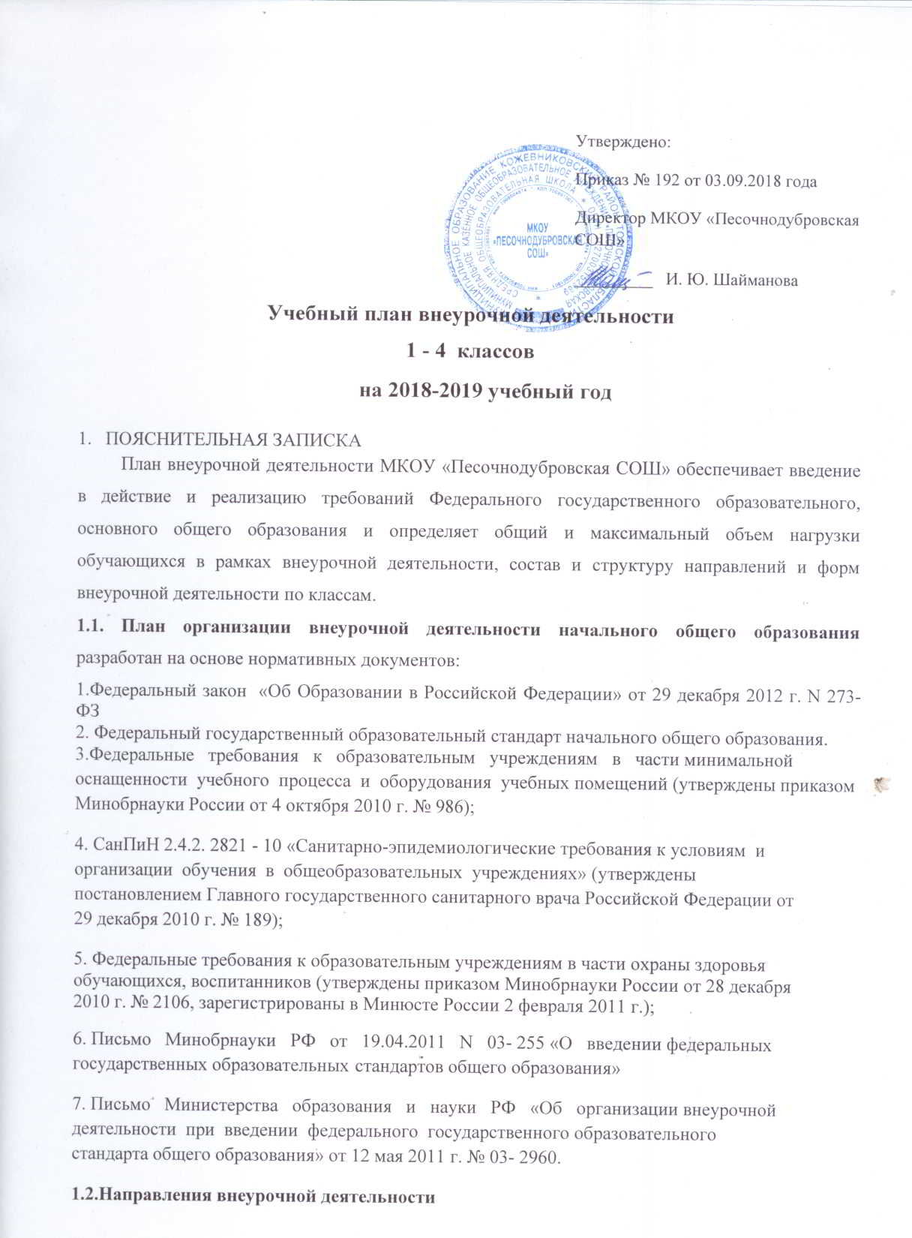
План внеурочной деятельности является частью основной образовательной программы начального общего образования МКОУ «Песочнодубровская СОШ».
Под внеурочной деятельностью в рамках реализации ФГОС следует понимать образовательную деятельность, осуществляемую в формах, отличных от классно-урочной, и направленную на достижение планируемых результатов освоения основной образовательной программы НОО.
Цель внеурочной деятельности: создание условий для достижения обучающимися необходимого для жизни в обществе социального опыта и формирования принимаемой обществом системы ценностей, создание условий для многогранного развития и социализации каждого учащегося в свободное от учёбы время; создание воспитывающей среды, обеспечивающей активизацию социальных, интеллектуальных интересов обучающихся в свободное время, развитие здоровой, творчески растущей личности, с формированной гражданской ответственностью и правовым самосознанием, подготовленной к жизнедеятельности в новых условиях, способной на социально значимую практическую деятельность, реализацию добровольческих инициатив.
Кроме того, внеурочная деятельность в начальной школе позволяет решить ещё целый ряд очень важных задач:
- обеспечить благоприятную адаптацию ребенка в школе;
- оптимизировать учебную нагрузку обучающихся;
- улучшить условия для развития ребенка;
- учесть возрастные и индивидуальные особенности обучающихся.
Модель организации внеурочной деятельности школы - оптимизационная, в ее реализации принимают участие все педагогические работники учреждения. Координирующую роль выполняет, как правило, классный руководитель. Преимущества оптимизационной модели состоят в минимизации финансовых расходов на внеурочную деятельность, создании единого образовательного и методического пространства в ОУ, содержательном и организационном единстве всех его структурных подразделений.
Механизм конструирования оптимизационной модели:
Для реализации внеурочной деятельности в школе организована оптимизационная модель внеурочной деятельности. Она заключается в оптимизации всех внутренних ресурсов школы и предполагает, что в ее реализации принимают участие все педагогические работники (классные руководители, библиотекарь, учителя по предметам).
Координирующую роль выполняет, классный руководитель, который в соответствии со своими функциями и задачами:
взаимодействует с педагогическими работниками;
организует в классе образовательный процесс, оптимальный для развития положительного потенциала личности обучающихся в рамках деятельности общешкольного коллектива;
организует систему отношений через разнообразные формы воспитывающей деятельности коллектива класса;
организует социально значимую, творческую деятельность обучающихся;
ведёт учёт посещаемости занятий внеурочной деятельности.
Преимущества оптимизационной модели состоят в минимизации финансовых расходов на внеурочную деятельность, создании единого образовательного и методического пространства в образовательном учреждении, содержательном и организационном единстве всех его структурных подразделений.
Эффективное конструирование оптимизационной модели внеурочной деятельности опирается на следующие принципы:
- Принцип учета потребностей обучающихся и их родителей. Для этого необходимо выявление запросов родителей и обучающихся, соотнесение запроса с кадровым и материально-техническим ресурсом учреждения, особенностями основной образовательной программы учреждения.
- Принцип гуманистической направленности. При организации внеурочной деятельности в максимальной степени учитываются интересы и потребности детей, поддерживаются процессы становления и проявления индивидуальности и субъектности школьников, создаются условия для формирования умений и навыков самопознания обучающихся, самоопределения, самостроительства, самореализации, самоутверждения.
- Принцип разнообразия направлений внеурочной деятельности, предполагающий реализацию максимального количества направлений и видов внеурочной деятельности, предоставляющих для детей реальные возможности свободного выбора, осуществления проб своих сил и способностей в различных видах деятельности, поиска собственной ниши для удовлетворения потребностей, желаний и интересов.
- Принцип оптимального использования учебного и каникулярного периодов учебного года при организации внеурочной деятельности. Часть программы внеурочной деятельности может быть реализована во время каникул. Информация о времени проведения тех или иных занятий должна содержаться в рабочей программе кружка, студии, объединения.
- Принцип учета возможностей учебно-методического комплекта, используемого в образовательном процессе.
- Принцип успешности и социальной значимости. Усилия организаторов внеурочной деятельности направляются на формирование у детей потребности в достижении успеха.
Важно, чтобы достигаемые ребенком результаты были не только личностно значимыми, но и ценными для социального окружения образовательного учреждения.
Специфика внеурочной деятельности заключается в том, что в условиях общеобразовательного учреждения ребёнок получает возможность подключиться к занятиям по интересам, познать новый способ существования – безоценочный, при этом обеспечивающий достижение успеха благодаря его способностям независимо от успеваемости по обязательным учебным дисциплинам.
Внеурочная деятельность опирается на содержание основного образования, интегрирует с ним, что позволяет сблизить процессы воспитания, обучения и развития, решая тем самым одну из наиболее сложных проблем современной педагогики. В процессе совместной творческой деятельности учителя и обучающегося происходит становление личности ребенка.
Внеурочная деятельность организуется по следующим направлениям:
Спортивно-оздоровительное направление создает условия для полноценного физического и психического здоровья ребенка, помогает ему освоить гигиеническую культуру, приобщить к здоровому образу жизни, формировать привычку к закаливанию и физической культуре.
Духовно-нравственное направление направлено на освоение детьми духовных ценностей мировой и отечественной культуры, подготовка их к самостоятельному выбору нравственного образа жизни, формирование гуманистического мировоззрения, стремления к самосовершенствованию и воплощению духовных ценностей в жизненной практике.
Социальное направление помогает детям освоить разнообразные способы деятельности: трудовые, игровые, художественные, двигательные умения, развить активность и пробудить стремление к самостоятельности и творчеству.
Общеинтеллектуальное направление предназначено помочь детям освоить разнообразные доступные им способы познания окружающего мира, развить познавательную активность, любознательность.
Общекультурная деятельность ориентирует детей на доброжелательное, бережное, заботливое отношение к миру, формирование активной жизненной позиции, лидерских качеств, организаторских умений и навыков.
Внеурочная деятельность организуется через следующие формы:
- Экскурсии;
- Объединения;
- Кружки;
- Секции;
- Конференции;
- Ученическое научное общество;
- Олимпиады;
- Соревнования;
- Конкурсы;
- Фестивали;
- Поисковые и научные исследования;
- Общественно-полезные практики.
Перечисленные направления внеурочной деятельности являются содержательным ориентиром и представляют собой приоритетные направления при организации внеурочной деятельности и основанием для построения соответствующих образовательных программ.
Направления и виды внеурочной деятельности не являются жестко привязанными друг к другу и единственно возможными составляющими. Каждое из обозначенных направлений можно реализовать, используя любой из предлагаемых видов деятельности в отдельности и комплексно.
1.3. Режим функционирования МКОУ «Песочнодубровская СОШ» устанавливается в соответствии с СанПин 2.4.2.2821-10 и Уставом школы.

Продолжительность внеурочной деятельности учебной недели - максимальная учебная нагрузка обучающихся, предусмотренная учебными планами, соответствует требованиям СанПин 2.4.2. 2821-10 и осуществляется в соответствии с планом и расписанием занятий в количестве до 10 часов в неделю. Внеурочная деятельность организуется во второй половине дня Ежедневно проводится от 1 до 2-х занятий, в соответствии с расписанием и с учётом общего количества часов недельной нагрузки по внеурочной деятельности, а так же с учётом необходимости разгрузки последующих учебных дней.
1.4. Промежуточная аттестация
Промежуточная аттестация в рамках внеурочной проводится в конце года.
1.5 Обеспечение плана
План внеурочной деятельности на 2018 – 2019 учебный год обеспечивает выполнение гигиенических требований к режиму образовательного процесса, установленных СанПиН 2.4.2.2821-10 «Санитарно-эпидемиологические требования к условиям и организации обучения в общеобразовательных учреждениях», и предусматривает организацию внеурочной деятельности в 1- 4-х классах, реализующих федеральные государственные образовательные стандарты начального общего образования.
Общеобразовательное учреждение укомплектовано педагогическими кадрами и обладает материально-технической базой для осуществления обучения согласно данному плану внеурочной деятельности.
Занятия внеурочной деятельности осуществляются при наличии рабочих программ.
2. ПЛАНИРОВАНИЕ ВНЕУРОЧНОЙ ДЕЯТЕЛЬНОСТИ ОБУЧАЮЩИХСЯ
на 2018-2019 учебный год

2.1. Годовой план внеурочной деятельности
Направление | Виды внеурочной деятельности | Руководитель | Класс/количество часов
 |  |  | 1 | 2 «А», 2 «Б» | 3«А», 3 «Б | 4
Спортивно-оздоровительное | «Будь здоров» | Легалин О.Л. | 33 | 34 | 34 | 34
Духовно-нравственное | «Истоки» | Тогущакова О.Н., Дорофеева Г.Г. |  | 34
 | «Истоки» | Аникина М.Э.  Афанасьева Л.Н. |  |  | 34
 | «Истоки» | Баровская О.А |  |  |  | 34
Общеинтеллектуальное | «Развитие познавательных способностей» | Осипова Н.Н. | 33
 | «Развитие познавательных способностей» | Тогущакова О.Н., Дорофеева Г.Г. |  | 34
 | «Развитие познавательных способностей» | Аникина М.Э.  Афанасьева Л.Н. |  |  | 34
 | «Развитие познавательных способностей» | Баровская О.А |  |  |  | 34
 | «Веселый Английский» | Ливикина О.Н. |  | 34
 | «Игровой английский» | Ливикина О.Н. |  |  | 34
Социальное | «Портфолио» | Баровская О.А |  |  |  | 34
 | «Проектная деятельность» | Афанасьева Л.Н. |  |  | 34
 | «Портфолио» | Осипова Н.Н. | 33
 | «Юный эколог» | Легалина М.С. | 33 | 34 | 34
 | «Юный эколог» | Легалина М.С. |  |  |  | 34
 | «Финансовая грамотность» | Яковлева В.И. |  | 17 | 17 | 17
Общекультурное | «Очумелые ручки» | Дорофеева Г.Г. | 34 | 34
 | Весёлые нотки | Борейша Е.Н. |  |  | 68 | 68
 | «Волшебные пальчики» | Афанасьева Л.Н. |  |  | 34
2.4. Ожидаемые результаты внеурочной деятельности ФГОС ООО:

Спортивно-оздоровительное направление:
- понимание и осознаний взаимной обусловленности физического, нравственного, психологического, психического и социально-психологического здоровья человека;
- осознание негативных факторов, пагубно влияющих на здоровье;
- умение делать осознанный выбор поступков, поведения, образа жизни, позволяющих сохранить и укрепить здоровье;
- способность выполнять правила личной гигиены и развивать готовность самостоятельно поддерживать свое здоровье;
- сформированное представление о правильном (здоровом) питании, его режиме, структуре.

Духовно-нравственное направление:
- осознанное ценностное отношение к национальным базовым ценностям, России, своему народу, своему краю, отечественному культурно-историческому наследию, государственной символике, законам РФ, русскому и родному языку, народным традициям, старшему поколению;
- сформированная гражданская компетенция;
- понимание и осознание моральных норм и правил нравственного поведения, в том числе этических норм взаимоотношений в семье, между поколениями, носителями разных убеждений, представителями различных социальных групп;
- уважительное отношение к жизненным проблемам других людей, сочувствие к человеку, находящемуся в трудной ситуации;
- уважительное отношение к родителям (законным представителям), к старшим, заботливое отношение к младшим;
- знание традиций своей семьи и образовательного учреждения, бережное отношение к ним.

Общеинтеллектуальное направление:
- осознанное ценностное отношение к интеллектуально-познавательной деятельности и творчеству;
- сформированная мотивация к самореализации в творчестве, интеллектуально-познавательной и научно- практической деятельности;
- сформированные компетенции познавательной деятельности: постановка и решение познавательных задач; нестандартные решения, овладение информационными технологиями (поиск, переработка, выдача информации);
- развитие познавательных процессов: восприятия, внимания, памяти, мышления, воображения;
- способность учащихся самостоятельно продвигаться в своем развитии, выстраивать свою образовательную траекторию.

Общекультурное направление:
- понимание и осознание моральных норм и правил нравственного поведения, в том числе этических норм взаимоотношений в семье, между поколениями, носителями разных убеждений, представителями различных социальных групп;
- понимание и осознание эстетических и художественных ценностей отечественной культуры; народного творчества, этнокультурных традиций, фольклора народов России;
- способность видеть красоту в окружающем мире; в поведении, поступках людей;
- сформированное эстетическое отношения к окружающему миру и самому себе;
- сформированная потребность повышать сой культурный уровень; потребность самореализации в различных видах творческой деятельности;
- знание культурных традиций своей семьи и образовательного учреждения, бережное отношение к ним.

Социальное направление:
- овладение социальными знаниями (об общественных нормах, об устройстве общества, о социально одобряемых и неодобряемых формах поведения в обществе и т. п.), понимание и осознание социальной реальности и повседневной жизни;
- сформированные позитивные отношения школьника к базовым ценностям общества (человек, семья, Отечество, природа, мир, знания, труд, культура), сформированное ценностное отношение к социальной реальности в целом;
- достижение учащимися необходимого для жизни в обществе, социуме социального опыта, получение школьником опыта и навыков самостоятельного социального действия;
- сотрудничество, толерантность, уважение и принятие другого, социальная мобильность;
- умение коммуникативно взаимодействовать с окружающими людьми, овладение социокультурными нормами поведения в различных ситуациях межличностного и межкультурного общения;
- ценностное отношение к окружающей среде, природе; людям; потребность природоохранной деятельности, участия в экологических инициативах, проектах, социально-значимой деятельности.

Все виды внеурочной деятельности обучающихся начального общего образования ориентированы на достижение воспитательных результатов. Воспитательный результат внеурочной деятельности — непосредственное духовно-нравственное приобретение ребёнка благодаря его участию в том или ином виде деятельности.

2.5. Материально-техническое обеспечение внеурочной деятельности
Для реализации модели внеурочной деятельности в рамках ФГОС НОО в МКОУ «Песочнодубровская СОШ» имеются необходимые условия: школа располагает спортивным залом со спортивным инвентарем, библиотекой, кабинетом информатики, учебные кабинеты оборудованы компьютерной техникой с подключением к локальной сети Интернет.
В процессе реализации Программы произойдет:
- внедрение эффективных форм организации отдыха, оздоровления и занятости детей;
- улучшение психологической и социальной комфортности в едином воспитательном пространстве;
- укрепление здоровья воспитанников;
- развитие творческой активности каждого ребёнка;
- укрепление связи между семьёй и школой.
3. МОНИТОРИНГ ЭФФЕКТИВНОСТИ ВНЕУРОЧНОЙ ДЕЯТЕЛЬНОСТИ

Целью мониторинговых исследований является создание системы организации, сбора, обработки и распространения информации, отражающей результативность модернизации внеурочной деятельности и дополнительного образования по следующим критериям:
Задача диагностики – выяснить, являются ли и в какой степени воспитывающими те виды внеурочной деятельности, которыми занят школьник.
Объекты мониторинга:
- Диагностика эффективности внеурочной деятельности школьников (оценка востребованности форм и мероприятий внеклассной работы; сохранность контингента всех направлений внеурочной работы; анкетирование школьников и родителей по итогам года сцелью выявления удовлетворённости воспитательными мероприятиями).
- Личность самого воспитанника (вовлеченность обучающихся во внеурочную образовательную деятельность, как на базе гимназии, так и вне образовательной организации).
- Детский коллектив (развитие и сплочение ученического коллектива, характер межличностных отношений).
Мониторинг осуществляется 1 раз в год (в конце учебного года):
- Проводится анкетирование на выявление предпочтений, интересов внеурочных занятий.
- Анализ востребованности занятий по критериям: массовость посещения; расширение спектра интересов учащихся; активность участия в проектной деятельности; динамика участия в выставках, школьных конкурсах, мероприятиях и т.п.

